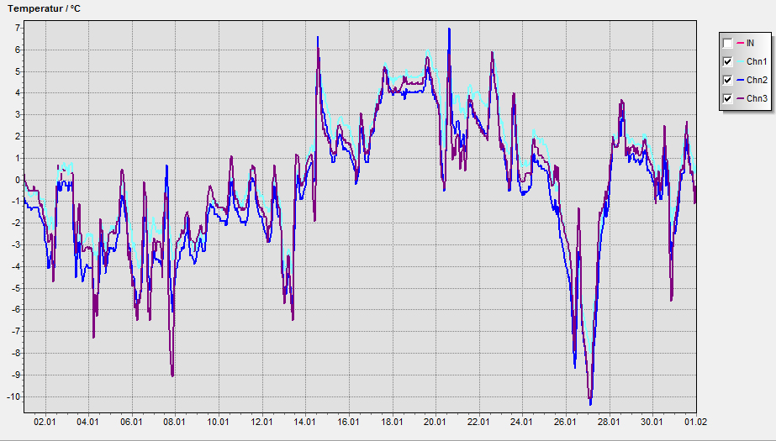
Temperaturen: Januar 2010 (Chn1: Gartenlaube 2m/ Chn2: Boden 20cm/ Chn3 2.Etg~9m)
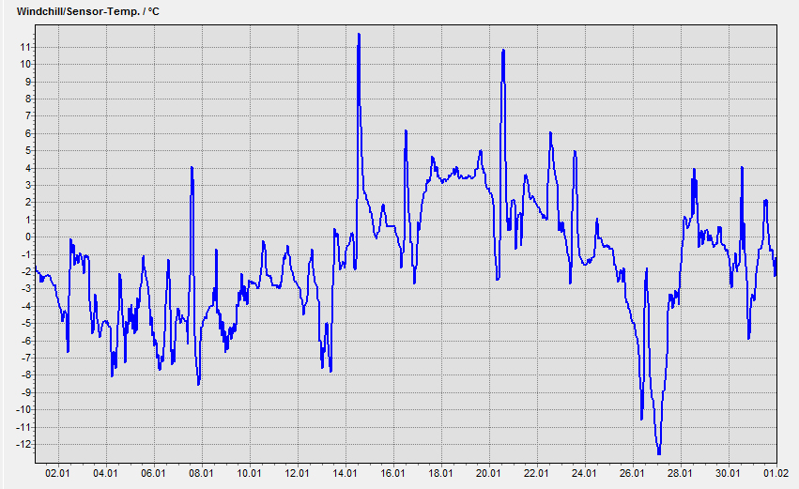
„gefühlte Temperatur“ Windchill (Gartenlaube 2,50m über Boden)

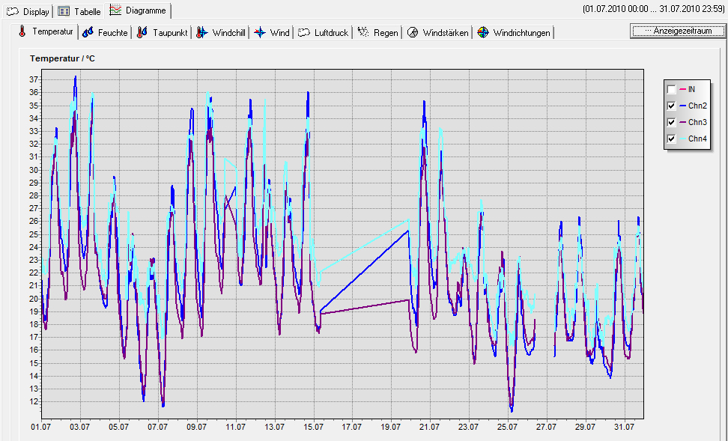
Mess-
abbruch.
Temperaturen: Juli 2010 (Chn1 Laube/ Chn2 Boden/ Chn3 2.Etg)
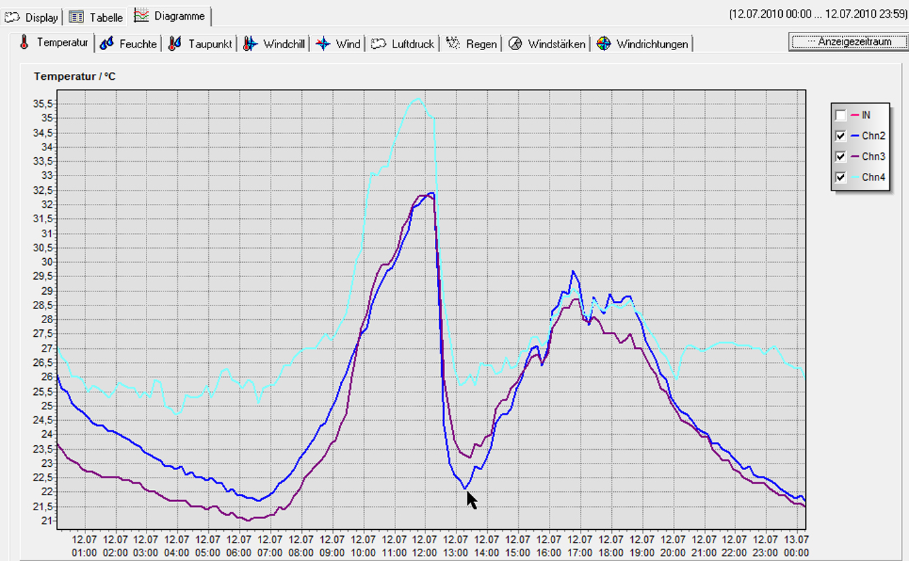
Temperatursturz 12.Juli 2010

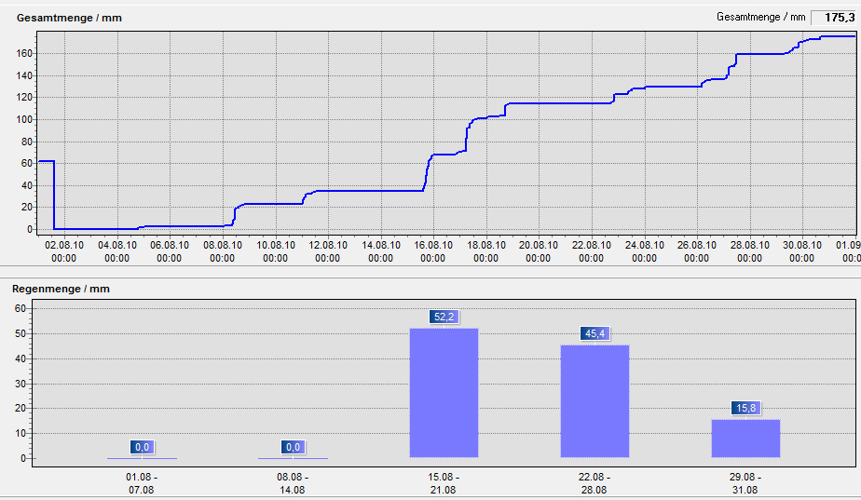
Niederschlag: August 2010 (175,3 L/qm langjähriges Mittel: 77L/qm!!!)
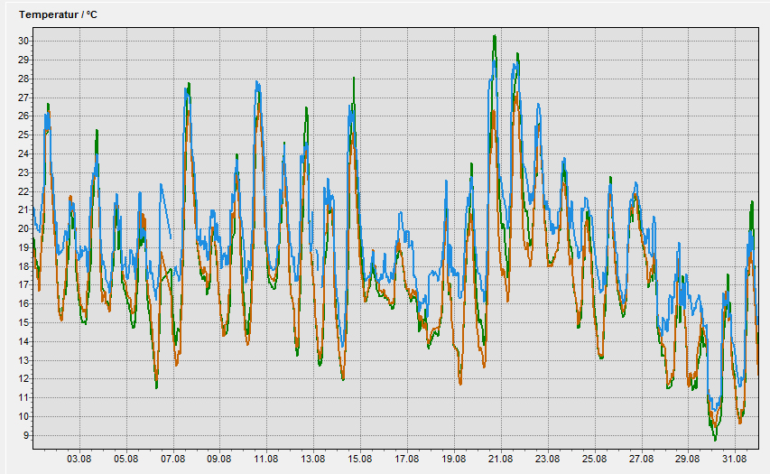
Temperaturen August 2010

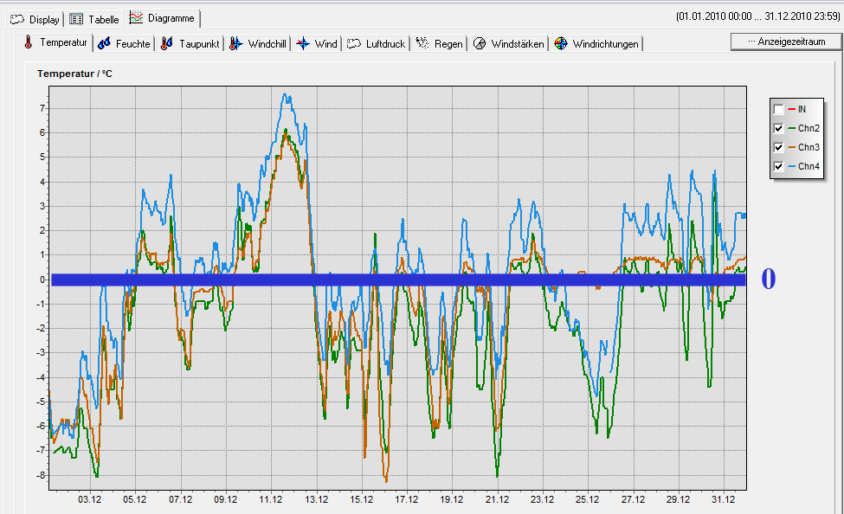
Temperaturen Dezember 2010: grün = 2,50m / braun = 0,10m / blau = ~ 9m über Boden

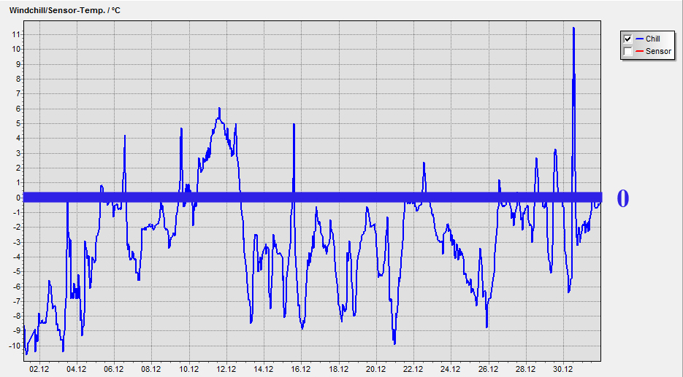

gemessener „Windchill“ (= gefühlte Temperatur) Dezember 2010 (2,50m ü. Boden)

